**Zdravotná poisťovňa: UNION zdravotná poisťovňa**

**Kód zdravotnej poisťovne: 27**

**Protokol o začatí, kontrole a zmene liečby**

**ankylozujúcej spondylitídy / axiálnej spondyloartritídy**

Liečba:

začatie liečby

pokračovanie liečby

zmena biologickej liečby

|  |
| --- |
| **Meno, priezvisko a špecializácia navrhujúceho / ošetrujúceho lekára:**  **kód lekára:** |
| Názov a adresa zdravotníckeho zariadenia:  kód PZS: |
| Telefónne číslo, číslo faxu, emailová adresa: |
| **Meno, priezvisko a špecializácia indikujúceho lekára:**  **kód lekára:** |
| Názov a adresa zdravotníckeho zariadenia:  kód PZS: |
| Telefónne číslo, číslo faxu, emailová adresa: |
| **Meno a priezvisko pacienta:** |
| Rodné číslo: |
| Adresa trvalého pobytu: |

|  |
| --- |
| **ŠÚKL kód lieku:** |
| **ATC kód lieku:** |
| **Názov lieku:** |
| **Doplnok názvu lieku:** |
| **Požadovaný počet balení:** |
| **Na obdobie:** |
| **Dávkovanie:** |
| **Diagnóza podľa MKCH:**  **slovom:** |

Dátum: ..............................

I.časť

Žiadosť o súhlas na začatie liečby liekom (vyplnené indikujúcim lekárom):

### Enbrel (etanerceptum) L04AB01

Remicade (infliximabum) L04AB02

### Remsima (infliximabum) L04AB02

### Inflectra (infliximabum) L04AB02

### Humira (adalimumabum) L04AB04

### Simponi (golimumabum) L04AB06

**Diagnóza:**

### Ankylozujúca spondylitída *(rtg. štádium, funkčné postihnutie, aktivita ochorenia, periférne postihnutie, orgánové postihnutie, začiatok ochorenia, komplikácie):*

.........................................................................................................................................

.........................................................................................................................................

.........................................................................................................................................

### Axiálna spondyloartritída *(MRI nález, aktivita ochorenia, periférne postihnutie, orgánové postihnutie, začiatok ochorenia, komplikácie):*

.........................................................................................................................................

.........................................................................................................................................

.........................................................................................................................................

**Vyhodnotenie aktivity ochorenia**:

BASDAI:.............

*(Hodnota BASDAI > 4 indikuje vysokú aktivitu AS vhodnú na biologickú liečbu)*

Celkové hodnotenie aktivity ochorenia pacientom:

ŽIADNA VEĽMI VÁŽNA

5

4

3

2

6

7

8

9

10

1

0

Celkové hodnotenie aktivity ochorenia lekárom:

ŽIADNA VEĽMI VÁŽNA

5

4

3

2

6

7

8

9

10

1

0

Počet bolestivých kĺbov *(0-44)*: ........... Počet opuchnutých kĺbov *(0-44)*: ...........

Entezitída *(MASES index, 0-13)*: ...........

Uveitída:  prítomná  neprítomná

Psoriáza:  prítomná  neprítomná

Zápalové črevné postihnutie: prítomné  neprítomné

**Vyhodnotenie fyzickej funkcie:**

BASFI: ................ Schober: ......... cm Dychové exkurzie: ......... cm

Lateroflexie: ......... cm Fleche: ............... cm

**Súhrn doterajšej a súčasnej medikamentóznej liečby:**

*(Uvedie sa liek, začiatok liečby, koniec liečby a dôvod ukončenia)*

Liek začiatok liečby ukončenie liečby dôvod ukončenia

………………………………………………………………………………………………….

………………………………………………………………………………………………….

………………………………………………………………………………………………….

………………………………………………………………………………………………….

………………………………………………………………………………………………….

….……………………………………………………………………………………………….

**Vyšetrenia pred zavedením biologickej liečby:**

FW:………..……………… CRP: ……………….

Pneumologické vyšetrenie (vrátane rtg. snímky hrudníka, tuberkulínového testu, IGRA testu). V prípade zmeny biologickej liečby nie je potrebné pneumologické vyšetrenie ako pri zahájení (ak bolo uskutočnené komplexné pneumologické vyšetrenie pri zahájení prvej biologickej liečby a pacient je pravidelne kontrolovaný pneumológom).

KO: HGB:……… Htk:…………. Ery:………… Leu:………… Trombo:…........

Diferenciál KO: Mono………… Lymfo……… Granulocyty ……………

AST:……………ALT:…………GMT:………….. ALP:………… Kreatinin........

Celkové bielkoviny.................albumíny................

Moč chemicky a sediment: …………………………………………………

ANA: ………anti DNP:………

Anti HIV:………………. HBsAg:…………………… anti-HCV……………..…

Výška: .............. cm váha: ............... kg

**Vyhlásenie lekára:**

Vyhlasujem, že som vykonal poučenie pacienta o predpokladanom prínose biologickej liečby, o spôsobe podávania biologického preparátu a možných nežiadúcich účinkoch liečby.

Dátum: Podpis a odtlačok pečiatky:

**Súhlas pacienta s liečbou:**

Potvrdzujem, že som bol informovaný o charaktere liečby, spôsobe aplikácie, možných vedľajších účinkoch a súhlasím s liečbou.

Dátum: Podpis pacienta:

**Vyhlásenie pacientky vo fertilnom veku:**

Vyhlasujem, že počas liečby budem dodržiavať adekvátne opatrenia na zabránenie počatia.

Dátum: Podpis pacientky:

Odtlačok pečiatky a podpis navrhujúceho / ošetrujúceho lekára:

Dátum: ...............................

Názov zdravotníckeho zariadenia indikujúceho liečbu:

......................................................................................................................................

Odtlačok pečiatky a podpis indikujúceho lekára:

Dátum: ..............................

**Príloha č.1**

**BASDAI**

*Týmto dotazníkom máme záujem zistiť aktivitu Vášho ochorenia, ktorá pozostáva z celkovej slabosti, únavy, bolesti a rannej stuhnutosti v uplynulom týždni.*

*Pri každej nasledujúcej otázke, na stupnici od 0 do 10 sa označí okienko, ktoré najlepšie vystihuje Vašu odpoveď (napr. ).*

6 8

1. **Ako by ste označili celkovú *slabosť alebo únavu*, ktorú ste pocítili v uplynulom týždni?**

5

4

3

2

6

7

8

9

10

1

0

ŽIADNA VEĽMI VÁŽNA

1. **Ako by ste označili celkovú bolesť krku, chrbta alebo bedier, ktorú ste pociťovali ako dôsledok ankylozujúcej spondylitídy v uplynulom týždni?**

5

4

3

2

6

7

8

9

10

1

0

ŽIADNA VEĽMI VÁŽNA

1. **Ako by ste označili celkové bolesti alebo opuchy kĺbov, okrem krku, chrbta alebo bedier v uplynulom týždni?**

5

4

3

2

6

7

8

9

10

1

0

ŽIADNA VEĽMI VÁŽNA

1. **Ako by ste označili celkovú bolesť šľachových úponov alebo iných častí na dotyk alebo tlak v uplynulom týždni?**

5

4

3

2

6

7

8

9

10

1

0

ŽIADNA VEĽMI VÁŽNA

1. **Ako by ste označili celkovú intenzitu rannej stuhnutosti, ktorú ste od prebudenia pociťovali?**

5

4

3

2

6

7

8

9

10

1

0

ŽIADNA VEĽMI VÁŽNA

1. **Ako dlho trvá Vaša ranná stuhnutosť od prebudenia v uplynulom týždni?**

5

4

3

2

6

7

8

9

10

1

0

0 hod. ½ hod. 1 hod. 1,5 hod. ≥ 2 hod.

**Výsledok BASDAI***: __________*

*(Výpočet BASDAI: priemer otázky 5 a 6 sa pripočíta k súčtu otázok 1 až 4 a následne sa vypočíta celkový priemer)*

**BASFI Príloha č.2**

*Týmto dotazníkom máme záujem zistiť stupeň funkčného postihnutia u Vášho ochorenia v uplynulom týždni.*

*Pri každej nasledujúcej otázke, na stupnici od 0 do 10 sa označí okienko, ktoré najlepšie vystihuje Vašu odpoveď (napr. ).*

8

1. **Ste schopný(á) si obliecť ponožky alebo pančucháče bez pomoci?**

5

4

3

2

6

7

8

9

10

1

0

BEZ ŤAŽKOSTÍ NESCHOPNÝ/Á

1. **Ste schopný(á) sa zohnúť v páse a zdvihnúť zo zeme pero bez pomoci?**

5

4

3

2

6

7

8

9

10

1

0

BEZ ŤAŽKOSTÍ NESCHOPNÝ/Á

1. **Ste schopný(á) dočiahnuť na poličku nad Vašou hlavou bez pomoci?**

5

4

3

2

6

7

8

9

10

1

0

BEZ ŤAŽKOSTÍ NESCHOPNÝ/Á

1. **Ste schopný(á) vstať zo stoličky bez opierok, bez použitia rúk alebo inej pomoci?**

5

4

3

2

6

7

8

9

10

1

0

BEZ ŤAŽKOSTÍ NESCHOPNÝ/Á

1. **Ste schopný(á) postaviť sa bez pomoci zo zeme z polohy na chrbte?**

5

4

3

2

6

7

8

9

10

1

0

BEZ ŤAŽKOSTÍ NESCHOPNÝ/Á

1. **Ste schopný(á) stáť bez podpory po dobu 10. minút bez problémov?**

5

4

3

2

6

7

8

9

10

1

0

BEZ ŤAŽKOSTÍ NESCHOPNÝ/Á

1. **Ste schopný(á) zdolať 10-12 schodov bez použitia barle alebo paličky (jedna noha - jeden schod)?**

5

4

3

2

6

7

8

9

10

1

0

BEZ ŤAŽKOSTÍ NESCHOPNÝ/Á

1. **Ste schopný(á) pozrieť sa za/na Vaše rameno bez otočenia tela (otočenie krku)?**

5

4

3

2

6

7

8

9

10

1

0

BEZ ŤAŽKOSTÍ NESCHOPNÝ/Á

1. **Ste schopný(á) robiť fyzicky namáhavú prácu (napr. cvičenie, domáce práce, práca v záhradke)?**

5

4

3

2

6

7

8

9

10

1

0

BEZ ŤAŽKOSTÍ NESCHOPNÝ/Á

1. **Ste schopný(á) robiť celodennú prácu doma alebo v zamestnaní?**

5

4

3

2

6

7

8

9

10

1

0

BEZ ŤAŽKOSTÍ NESCHOPNÝ/Á

**Výsledok BASFI:** _____________ *(Výsledok BASFI sa vypočíta ako celkový priemer položiek 1 až 10)*

**Príloha č.3**

**Entezitické skóre:**

MASES (Maastricht Ankylosing Spondylitis Enthesitis Score)

Meno a priezvisko: ___________________ RČ:_______________ Dátum: _______

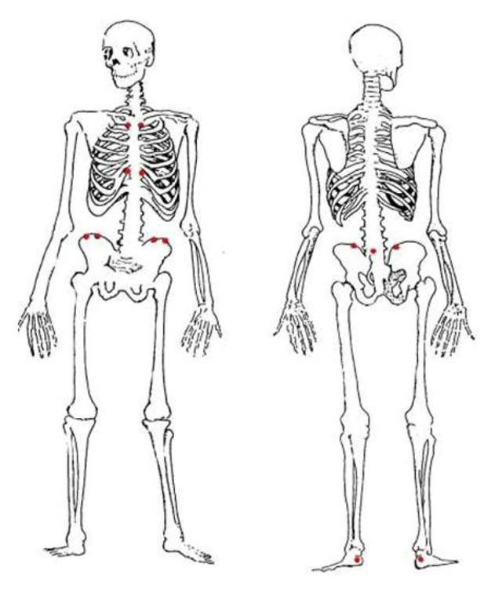

**Označte krížikom zakrúžkovanú bolestivú lokalitu**

Kostochondrálne spojenie 1. rebra *vpravo / vľavo* Spina iliaca posterior superior *vpravo / vľavo*

Kostochondrálne skĺbenie 7. rebra *vpravo / vľavo* Processus spinosus L5

Crista iliaca *vpravo / vľavo* Úpon achillovej šľachy *vpravo / vľavo*

Spina iliaca anterior superior *vpravo / vľavo*

Entezitické skóre: _____ (0-13)

**Bolestivé a opuchnuté kĺby** (44 kĺbový index): **Príloha č.4**

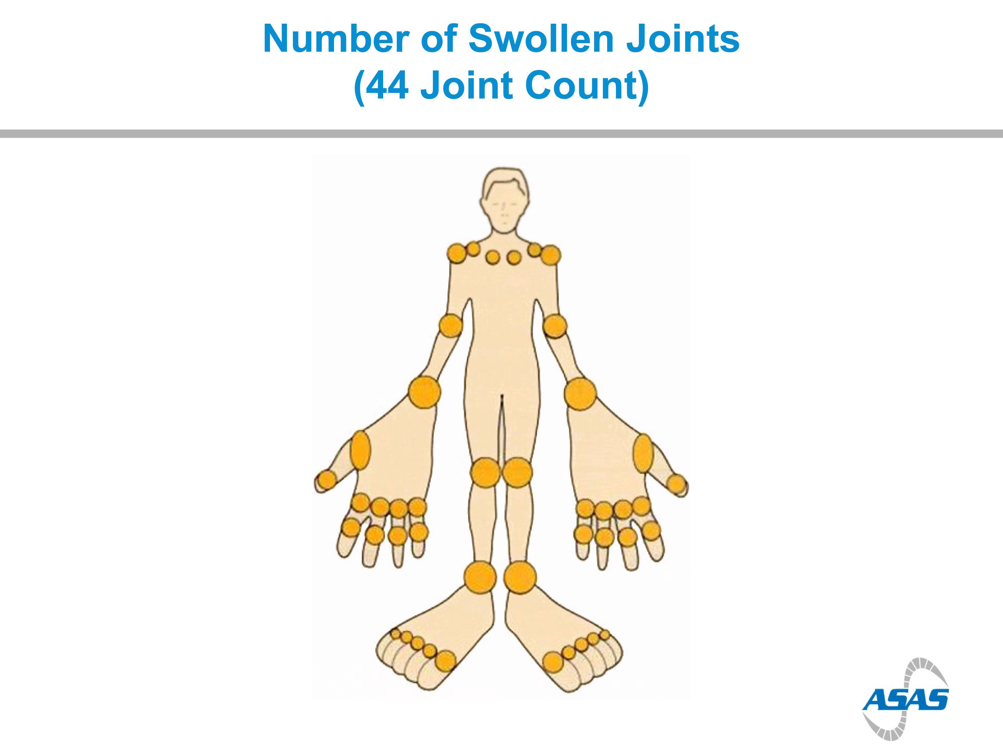

**Bolestivé kĺby: _______ Opuchnuté kĺby: _______**

**II. časť**

**Pokračovanie / ukončenie biologickej liečby ankylozujúcej spondylitídy / axiálnej spondyloartritídy liekom:**

### Enbrel (etanerceptum) L04AB01

### Remicade (infliximabum) L04AB02

### Remsima (infliximabum) L04AB02

### Inflectra (infliximabum) L04AB02

### Humira (adalimumabum) L04AB04

### Simponi (golimumabum) L04AB06

Meno a priezvisko pacienta:

Ošetrujúci reumatológ:

Adresa trvalého pobytu pacienta:

Rodné číslo pacienta: Hmotnosť pacienta:

ZP pacienta: Liečba začatá – dátum:

Súčasná medikácia:

**Aktivita ochorenia** pred začatím liečby po..... mesiacoch liečby

BASDAI

FW

CRP

Hodnotenie aktivity AS pacientom (VAŠ)

Hodnotenie aktivity AS lekárom (VAŠ)

**Hodnotenie liečby lekárom (odborníkom pre AS):**

účinná  čiastočne účinná neúčinná

**Nežiaduce účinky liečby:**  áno  nie

**Záver:** Odporúčam pokračovanie liečby po ........ mesiacoch (rokoch)

Neodporúčam pokračovanie liečby – dôvod:

Dátum: odtlačok pečiatky a podpis ošetrujúceho lekára

kód ošetrujúceho lekára

**III. časť**

**Zmena biologickej liečby ankylozujúcej spondylitídy**

### Z preparátu Na preparát

### Enbrel (etanerceptum) L04AB01 Enbrel (etanerceptum) L04AB01

**Remicade (infliximabum) L04AB02  Remicade (infliximabum) L04AB02**

### Remsima (infliximabum) L04AB02 Remsima (infliximabum) L04AB02

### Inflectra (infliximabum) L04AB02 Inflectra (infliximabum) L04AB02

### Humira (adalimumabum) L04AB04 Humira (adalimumabum) L04AB04

### Simponi (golimumab) L04AB06 Simponi (golimumab) L04AB06

Meno a priezvisko pacienta:

Adresa trvalého pobytu pacienta:

Rodné číslo pacienta: ZP pacienta:

Ošetrujúci reumatológ:

**Doterajšia biologická liečba:**

preparát od do dôvod vysadenia

1................................................ .................... ................... .............................

2................................................ .................... ................... .............................

3................................................ .................... ................... .............................

Dôvod pre zmenu biologickej liečby :

neúčinnosť strata účinnosti nežiaduce účinky iné:

..............................................................................................................................

Súčasná medikácia:.............................................................................................

**Aktivita ochorenia:**

BASDAI: BASFI: FW: CRP:

Bolestivé kĺby (0-44): Opuchnuté kĺby (0-44): Entezitída (0-13):

VAS aktivity podľa pacienta: VAS aktivity podľa lekára:

Dátum:

Odtlačok pečiatky a podpis ošetrujúceho lekára

Kód ošetrujúceho lekára